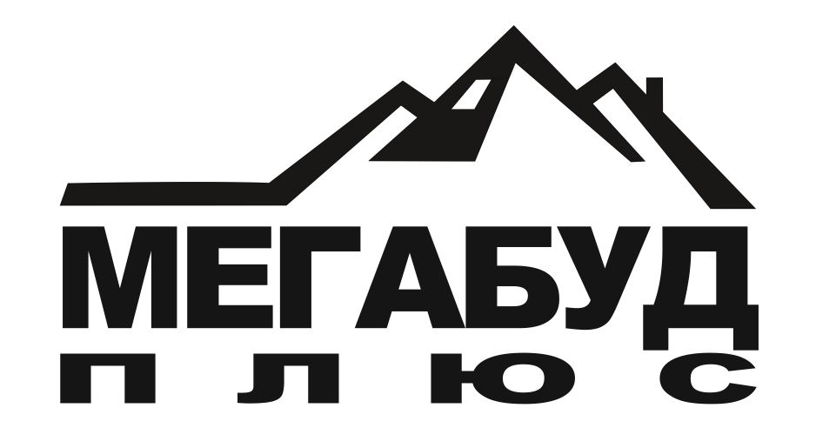
м.Львів, вул. Городоцька, 302а (біля Епіцентру)
тел. 032 290-22-69, 096 903-33-36
050 654-48-12, 067 269-76-29
www.megabudplus.com

Битумная черепица «АКВАИЗОЛ» ПРАЙС-ЛИСТ от 14.03.2017
Форма | Цвет |  |  | Цена, грн/м²
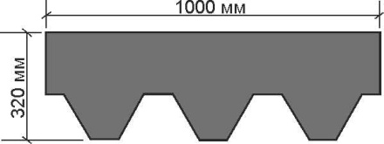  Серия «Мозаика» | Красная | СУПЕР ЦЕНА! |  | 99,00  99,00
 | Зелёная | СУПЕР ЦЕНА! |  | 99,00  99,00
 | Горный каньон (коричневый + черная тень) |  |  | 128,00
 | Теплый воск (антик + коричневый+ красный) |  |  | 128,00
 | Огненная лава (красный + коричневый) |  |  | 128,00
 | Хвойный лес (зеленый + черный) |  |  | 128,00
 | Терракот (антик + красный) |  |  | 128,00
 | Осенний клен (антик + коричневый) |  |  | 128,00
 | Капучино (коричневый + серый) |  |  | 128,00
 | Маренго ( черный + черно–синий + темно-серый) |  | Новинка! | 128,00
 | Гавайский песок (черный + темно-серый) |  | Новинка! | 128,00
 | Красный мак (красный + черная тень) |  |  | 128,00
 | Альпийский луг (зеленый + черная тень) |  |  | 128,00
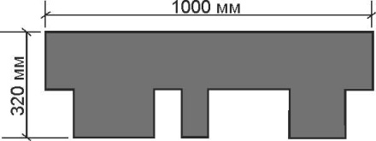  Серия «Акцент» | Маренго ( черный + черно–синий + темно-серый) |  | Новинка! | 128,00
 | Горный каньон (коричневый + черная тень) |  |  | 128,00
 | Спелый гранат (красный + черный) |  |  | 128,00
 | Сосновый бор (зеленый + черный) |  |  | 128,00
 | Синай (красный + коричневый + антик) |  |  | 128,00
 | Кедровый (красный + серый + коричневая тень) |  |  | 128,00
 | Графит (серый + черный) |  |  | 128,00
 | Кордильеро (зеленый + темно-серый + черный) |  | Новинка! | 128,00
 | Малахит (зеленый + черный) |  | Новинка! | 128,00
 | Горячий шоколад (коричневый + антик + черный + серый) |  | Новинка! | 128,00
 | Виски (коричневый + антик + красный + серый + черный) |  | Новинка! | 128,00
 | Красный мак (красный + черная тень) |  |  | 128,00
 | Альпийский луг (зеленый + черная тень) |  |  | 128,00
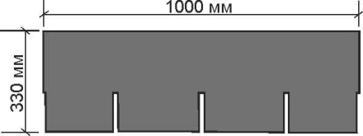  Серия «Квартет» | Кедровый (красный + серый + коричневая тень) |  | Новинка! | 128,00
 | Графит (серый + черный) |  | Новинка! | 128,00
 | Синай (красный + коричневый + антик) |  | Новинка! | 128,00
 | Горячий шоколад (коричневый + антик + черный + серый) |  | Новинка! | 128,00
 | Маренго (черный + черно-синий + темно-серый) |  | Новинка! | 128,00
 | Гавайский песок (черный + темно-серый) |  | Новинка! | 128,00

Комплектующие элементы для битумной черепицы

Наименование | Основа | Ед. изм. | Вес упак., кг | Цена, грн/м² | Цена, грн/шт
Коньково-карнизная плитка (пленка/базальт) | стеклохолст | упак. 12/20 м/п  (22 гонта) | 24 | – | 570,00
Ендовый ковер  (пленка/базальт) | полиэстер | 10 м² (1,0 x 10) | 40 | 34,32 | 1000,00
Подкладочный ковер СХ-1,5 (пленка/песок) | стеклохолст | 20 м² (1,0 x 20) | 30 | 13,08 | 580,0
Подкладочный ковер ПЭ-1,5 (пленка/песок) | полиэстер | 20 м² (1,0 x 20) | 30 | 18,90 | 740,0

Комплектующие элементы для кровли

Наименование | Внешний вид |  | Описание | Ед. изм. | Цена, грн/шт
Наименование | 1 | 2 | Описание | Ед. изм. | Цена, грн/шт
Торцевая планка ПТ-1/ ПТ-2  (красная, зеленая, коричневая) |  |  | Оцинкованная сталь,  толщина 0,5 мм,  с полимерным покрытием 25 мк | 2 м.п. | 89,10/94,20
Карнизная планка КП-1/ КП-2  (красная, зеленая, коричневая) |  |  | Оцинкованная сталь,  толщина 0,5 мм,  с полимерным покрытием 25 мк | 2 м.п. | 78,00/81,90
Планка примыкания ПП-1/ ПП-2  (красная, зеленая, коричневая) |  |  | Оцинкованная сталь,  толщина 0,5 мм,  с полимерным покрытием 25 мк | 2 м.п. | 93,00/94,20
Аэратор КТВ  (красный, зеленый, коричневый, черный) | 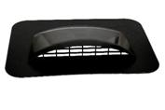 |  | Размер: 420 x 300 x 60. Вес: 0,3 кг | 1 шт. | 156,90
Аэратор конек (черный) | 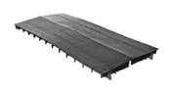 |  | Размер: 610 x 280 x 34. Вес: 0,62 кг | 1 шт. | 81,00
Аэратор КТВ-вентиль (красный,  зеленый, коричневый, черный, серый) | 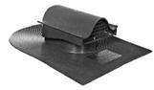 |  | Размер: 420 x 300 x 60. Вес: 1,1 кг | 1 шт. | 545,70
Вентвыход с колпаком (красный,  зеленый, коричневый, черный) | 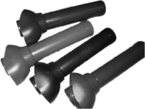 |  | Размер: Высота 614 мм,  Диаметр 110мм,  Вес: 1,2 кг | 1 шт. | 657,00
Проходка к вентвыходу (красный,  зеленый, коричневый, черный) | 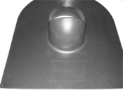 |  | Размер: 570х480х140. Вес: 0,87 кг | 1 шт. | 387,60

Сопутствующие товары
Наименование | Ед. изм. | Вес упак., кг | Цена, грн/шт
Гвозди кровельные оцинкованные | упак. | 5 кг | 180,00
Мастика холодная «Акваизол» | ведро | 10 кг | 219,00

